Кривич Ирина Ивановна
Учитель,
Богер Ирина Николаевна
Учитель,
МКОУ "Специальная школа№53"

Профилактические игры, как средства профессионального интереса на уроках

Профилактические игры на уроках способствует формированию у учащихся специальных знаний, умений, навыков, закладывают фундамент профессионального интереса, всесторонне освещают рабочие профессии (кухонный рабочий, посудомойщик, техничка, дворник, рабочий по уходу за жилым помещением, растениевод, овощевод, садовод, прачка, швея, кастелянша, помощник воспитателя, почтальон и др).
Профилактические игры дают представление о каждой профессии более четкое, воспитывают уважение к рабочим профессиям и добросовестное отношение к труду, изучению значения трудовой профессии в жизни человека и общества. Во время профилактические игры развиваются творческие способности у уч-ся, так как поощряется самостоятельность уч-ся и творческий подход к заданию.
Ценность профилактических игр на уроках состоит в том, что здесь учащиеся не только получают знания, но и приобретают специальные У (умения) и Н (навыки), пробуют свои силы в практической деятельности, развивают проф.интересы и способности, проявляют свои способности и испытывают чувство радости, гордости от выполненной работы (н-р: утепление окон, от того, что он сделал нужное людям дело своими руками).
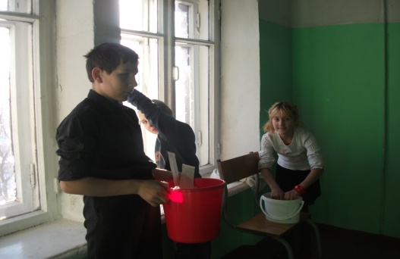
Поэтому, я использую профилактические игры на уроках, которые обеспечивают наибольшую активность и самостоятельность уч-ся в овладении знаниями и трудовыми умениями.
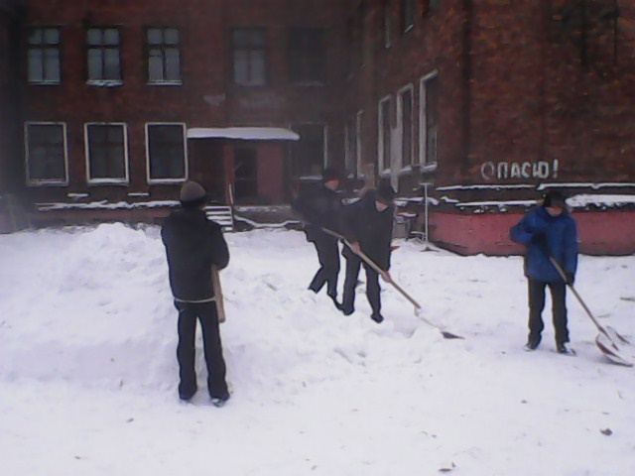
Во время профилактические игр учащихся учатся определять уровень своих профессионально важных качеств, выявляют и оценивают свой "профессиональный интерес” и "склонности”. Знакомятся с понятием определенной профессии и значением в жизни человека и общества, проявляют себя в различных ситуациях профессиональной деятельности. Учатся общению, уважению различных мнений.
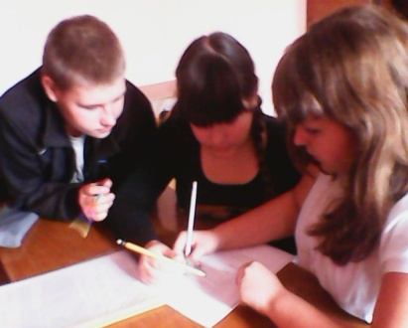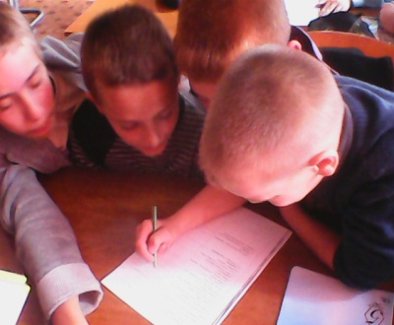
Кроме того, учащихся знакомятся с классификацией профессий по отраслям, предметам, целям, условиям труда ( разносчик пиццы, учетчик эл.энергии, помощник воспитателя и др.).
Профилактические игры тесно связаны с темой урока, содержат сведения о значении той или иной профессии, ее распространении, о требованиях профессии к человеку, об условиях труда и возможностях профессионального роста. В процессе профилактические игры у учащихся вырабатывается привычка сосредотачиваться, мыслить самостоятельно, развивается внимание, стремление к знаниям. Увлекшись, учащиеся не замечают, что они учатся, познают, запоминают новое, ориентируются в ситуациях, пополняют запас представлений, понятий, развивают навыки, фантазию. Даже самые пассивные из уч-ся включаются в игру и прилагают усилия, чтобы не подвести одноклассников.
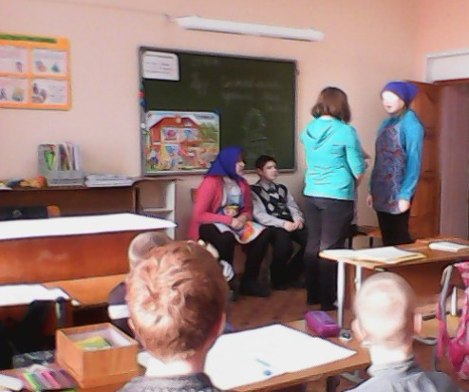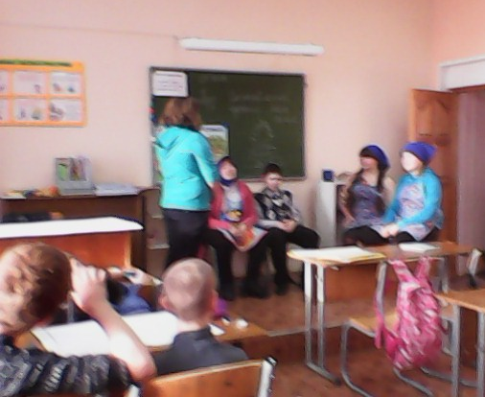

Включение в урок профилактических игр и игровых моментов делает процесс обучения интересным и занимательным, создаёт у учащихся настроение, превращает легкое усвоение учебного материала, преобразуют творческую деятельность в профессиональный интерес к изучаемой профессии.
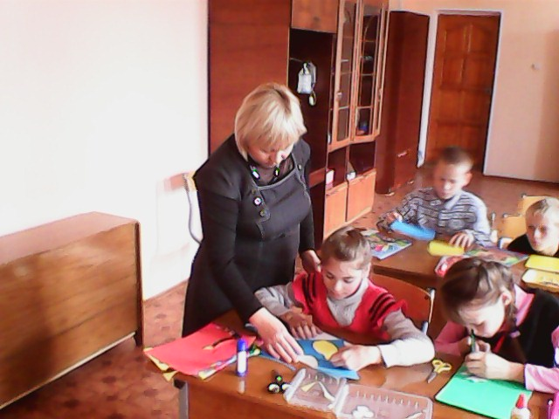
Целесообразность использования профилактических игр на различных этапах урока различна. Так, например, при усвоении новых знаний возможности профилактических игр значительно уступают более традиционным формам обучения. Поэтому профилактические игры применяют при проверке результатов обучения, выработке навыков, формировании умений, так как в процессе проф.игры, у учащихся вырабатывается целеустремлённость, организованность, положительное отношение к учёбе.
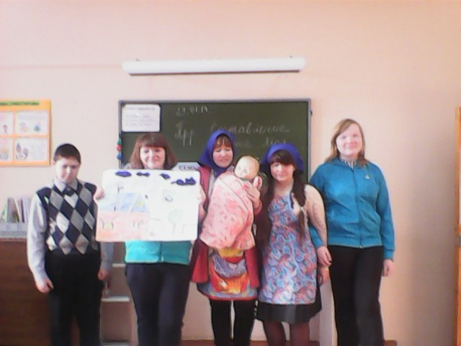
Обучающей будет профилактическая игра, если учащиеся, участвуя в ней, приобретают новые ЗУН или вынуждены приобрести их в процессе подготовки к игре. Причём результат усвоения знаний будет лучше, если будет выражен мотив познавательной профессиональной деятельности.
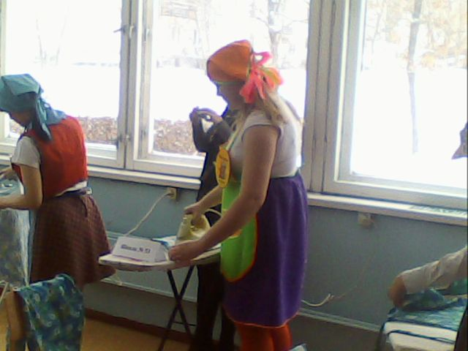

Контролирующей будет профилактическая игра, цель которой состоит в повторении, закреплении, проверке ранее полученных знаний.
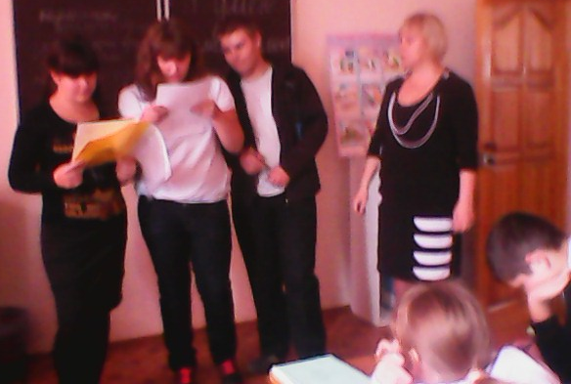
Обобщающие проф.игры требуют систематизации знаний, способствуют установлению межпредметных связей, приобретение умений действовать в различных учебных ситуациях.
При организации профилактических игр необходимо учитывать: правила игры должны быть простыми, точно сформулированными, а содержание предлагаемого материала – доступно пониманию уч-ся, поэтому в них моделируются жизненные ситуации и отношения. Их отличительными свойствами являются:
- моделирование приближённых к реальной жизни ситуаций;
- поэтапное развитие игры, в результате чего выполнение предыдущего этапа влияет на ход следующего;
- обязательная совместная деятельность участников игры;
- использование описания объекта игрового имитационного моделирования;
- контроль игрового времени;
- элементы состязательности;
- правила системы оценок хода и результатов игры;
- создание игровой проблемной ситуации;
- разрешение проблемы;
- обсуждение и проверка полученных результатов;
- коррекция;
- реализация принятого решения;
- анализ итогов работы (рефлексия);
- оценка результатов работы.

Итог, профилактическая игра – способствует не только формированию профессионального интереса к профессиям, обучает профессиональным ЗУН, но и создает хороший психологический климат в классе.

